# 

**METODOLOGÍA DE EVALUACIÓN DE CAUSALIDAD DE LAS SOSPECHAS DE INCIDENTES ADVERSOS ASOCIADOS AL USO DE DISPOSITIVOS MÉDICOS EN LOS ESTABLECIMIENTOS DE SALUD**

**DOCUMENTO DE ORIENTACIÓN**

**Versión N° 1 – octubre 2023**

**Centro Nacional de Farmacovigilancia y Tecnovigilancia**

|  |  |  |
| --- | --- | --- |
| ÍNDICE | | |
| **I.** | **INTRODUCCIÓN** | **4** |
| **II.** | **OBJETIVO** | **5** |
| **III.** | **GLOSARIO DE TÉRMINOS** | **6** |
| **IV.** | **¿CÓMO EVALUAR LA CAUSALIDAD DE LAS SOSPECHAS DE LOS INCIDENTES ADVERSOS ASOCIADOS AL USO DE LOS DISPOSITIVOS MÉDICOS EN LOS ESTABLECIMIENTOS DE SALUD?** | **7** |
| **IX.** | **BIBLIOGRÁFIA** | **12** |
| **X.** | **ANEXOS** | **13** |
|  | **Anexo Nº1:** FORMATO DE EVALUACION DE CAUSALIDAD DE LA SOSPECHA DE INCIDENTE ADVERSO | **13** |
|  | **ANEXO N° 2:** MODELO PARA EL LLENADO DEL FORMATO DE EVALUACIÓN DE CAUSALIDAD DE LA SOSPECHA DE INCIDENTE ADVERSO. | **14** |
|  | **ANEXO N° 3:** MODELO DE INFORME DE INVESTIGACION DE LA EVALUACION DE CAUSALIDAD DE LA SOSPECHA DE INCIDENTE ADVERSO ASOCIADO AL USO DE DISPOSITIVO MEDICO. | **20** |
|  | **ANEXO N° 4:** FLUJOGRAMA DEL PROCESO DE INFORME DE INVESTIGACION DE LA EVALUACION DE CAUSALIDAD DE LA SOSPECHA DE INCIDENTE ADVERSO ASOCIADO AL USO DEL DISPOSITIVO MEDICO – ESTABLECIMIENTOS DE SALUD SIN INTERNAMIENTO. | **21** |
|  | **ANEXO N° 5:** FLUJOGRAMA DEL PROCESO DE INFORME DE INVESTIGACION DE LA EVALUACION DE CAUSALIDAD DE LA SOSPECHA DE INCIDENTE ADVERSO ASOCIADO AL USO DEL DISPOSITIVO MEDICO - ESTABLECIMIENTOS DE SALUD CON INTERNAMIENTO. | **22** |

**Centro Nacional de Farmacovigilancia y Tecnovigilancia**

**SIGLAS, ACRÓNIMOS Y ABREVIATURAS**

ANM: Autoridad Nacional de Productos Farmacéuticos, Dispositivos Médicos y Productos Sanitarios

ARS: Autoridades Regionales de Salud

ARM: Autoridades de Productos Farmacéuticos, Dispositivos Médicos y Productos Sanitarios de nivel regional

CENAFyT: Centro Nacional de Farmacovigilancia y Tecnovigilancia

CRR: Centro de referencia regional de farmacovigilancia y tecnovigilancia

CRI: Centro de referencia institucional de farmacovigilancia y tecnovigilancia

DIGEMID: Dirección General de Medicamentos, Insumos y Drogas

EE.FF.: Establecimiento farmacéutico

EE.SS.: Establecimiento de salud

PS: Profesional de la salud

RFV: Responsable de Farmacovigilancia

SIADM: Sospechas de incidentes adversos a dispositivos médicos

SPFT: Sistema Peruano de Farmacovigilancia y Tecnovigilancia

TRS: Titulares de Registro Sanitario

TCRS: Titulares del Certificado de Registro Sanitario

**Centro Nacional de Farmacovigilancia y Tecnovigilancia**

1. **INTRODUCCIÓN**

La ANM a través del Cenafyt, desarrolla actividades de tecnovigilancia que tienen como piedra angular la notificación de SIADM, ya que es el principal insumo para realizar la evaluación y gestión del riesgo, a fin de que se tomen las acciones correctivas y preventivas.

La Dirección General de Medicamentos, Insumos y Drogas (DIGEMID) a través del Centro Nacional de Farmacovigilancia y Tecnovigilancia (CENAFYT) ha elaborado el documento de orientación “Metodología de evaluación de causalidad de las sospechas de incidentes adversos asociados al uso de dispositivos médicos en los establecimientos de salud”, basada en la metodología de Ishikawa con algunas adaptaciones , la cual ponemos a disponibilidad de los profesionales de la salud para realizar la evaluación de causalidad de las sospechas de incidentes adversos asociados al uso de dispositivos médicos, a fin de contribuir a mejorar la salud de la población con la reducción de riesgos asociados al uso de los dispositivos médicos autorizados en el país.

El documento “Metodología de evaluación de causalidad de las sospechas de incidentes adversos asociados al uso de dispositivos médicos en los establecimientos de salud” contiene como herramientas un “Formato de la evaluación de causalidad de la sospecha de incidentes adversos a dispositivos médicos” y “Formato del modelo de informe de investigación de la evaluación de causalidad de las sospechas de incidentes adversos asociados al uso de dispositivos médicos”

**Centro Nacional de Farmacovigilancia y Tecnovigilancia**

**Página 4**

1. **OBJETIVOS**

* Orientar a los profesionales de la salud sobre la metodología de evaluación de causalidad de las sospechas de incidentes adversos asociados al uso de dispositivos médicos.
* Contribuir a mejorar las acciones correctivas y preventivas relacionadas con minimizar el riesgo en el uso de dispositivos médicos.

**Centro Nacional de Farmacovigilancia y Tecnovigilancia**

**Página 5**

1. **GLOSARIO DE TÉRMINOS**

**Acción correctiva:** Acción destinada a eliminar la causa de una posible no conformidad o de cualquier otra situación no deseada con el objeto de prevenir su recurrencia.

**Acción Preventiva:** Acción tomada para eliminar la causa de una no conformidad potencial u otra situación potencial no deseada para prevenir su ocurrencia.

**Causalidad:** La causalidad es la relación entre la causa y el efecto, donde el segundo es consecuencia del primero. A veces hay múltiples factores que pueden precipitar el evento o puede funcionar como cofactores para que ocurra el evento. El análisis de causalidad es un proceso complejo que requiere la participación de un conjunto de expertos.

**Incidente adverso:** Cualquier evento no deseado que causa un daño al paciente, usuario, operario u otros, o que supone un riesgo de daño, que puede o no estar asociado causalmente con uno o más dispositivos médicos. Está relacionado con la identidad, calidad, durabilidad y seguridad de los mismos. Incluye errores, eventos adversos prevenibles y riesgos.

**Centro Nacional de Farmacovigilancia y Tecnovigilancia**

**Página 6**

**IV.¿CÓMO EVALUAR LA CAUSALIDAD DE LAS SOSPECHAS DE INCIDENTES ADVERSOS ASOCIADOS AL USO DE DISPOSITIVOS MEDICOS?**

* 1. El objetivo de las metodologías de evaluación de causalidad es identificar claramente: ¿Qué sucedió?, ¿Por qué sucedió? y ¿Qué se puede hacer para evitar que suceda el problema otra vez?
  2. Una de las metodologías más usadas es el diagrama de Ishikawa que es una metodología de tipo **causa-raíz** estructurada, cuyo objetivo es encontrar la verdadera causa de un incidente adverso, definir cómo atenderla y evitar que vuelva ocurrir. El análisis de la causa-raíz se debe hacer de manera sistemática por un equipo multidisciplinario dejando evidencia de los resultados y conclusiones.
  3. El Diagrama de Ishikawa o diagrama de causa-efecto propiamente dicho (Figura 1), es una representación gráfica de las entradas (causas y razones) y una salida (el problema o incidente). Los profesionales de la salud involucrados identifican las causas y determinan su importancia. Esto se traduce en un gráfico denominado "Espina de pescado" que muestra la relación entre las causas, razones y el problema objeto de estudio. Este gráfico ayuda a identificar las causas raíces, ineficiencias y otros problemas[1].

**Página 7**

**Centro Nacional de Farmacovigilancia y Tecnovigilancia**

subcausas

subcausas

subcausas

subcausas

**EFECTO**

**(SIADM)**

**Paciente (Causa relacionada al afectado)**

**Medio Ambiente (Causa relacionada a las condiciones del ambiente)**

Causas

Causas

Causas

Causas

**Mano de obra y Método (Causa relacionada al USO del Dispositivo Médico)**

**Maquinaria (Causa relacionada al Dispositivo Médico)**

* 1. En los establecimientos de salud que cuenten con Comités de Farmacovigilancia y Tecnovigilancia, estos serán los encargados de aplicar la metodología de evaluación de causalidad, y para los que no cuenten con comités como establecimientos sin internamiento, farmacias /boticas, esta evaluación será realizada por los responsables de los Centros de Referencia Regional (CRR)/Centros Referencia Institucional (CRI).
  2. Las sospechas de incidentes adversos a dispositivos médicos (SIADM) que cumplan con cualquiera de los siguientes tres criterios establecidos serán evaluados con la metodología de evaluación de causalidad:

a) Nivel de riesgo del dispositivo médico Clase III (alto riesgo) o Clase IV (críticos en materia de riesgo) - Así tengamos un solo caso.

b) Clasificación de la gravedad de la sospecha de incidente adverso: Moderado o grave

c) Reportes reiterados de sospechas de IADM con un mismo dispositivo médico con el mismo número de registro o el mismo número de lote.

**Centro Nacional de Farmacovigilancia y Tecnovigilancia**

**Página 8**

Ministerio de Salud y Protección Social / INVIMA “ABC de la Tecnovigilancia” Colombia 2012.Disponible: <https://studylib.es/doc/5469706/abc-tecnovigilancia-invima>

**1.7** Los evaluadores deben verificar los antecedentes de cada uno de los casos de sospechas de incidentes adversos asociados al uso del dispositivo médico (DM):

1. Datos del afectado, así como historia clínica del mismo si fuera necesario.

2. Datos del DM

3. Datos del incidente adverso notificado

4. Si el DM en mención ha presentado problemas relacionados a la calidad o seguridad con anterioridad en el establecimiento de salud o establecimiento farmacéutico y si se tomó alguna acción o medida al respecto.

**1.8** Los evaluadores debenrealizar labúsqueda de información de seguridad del dispositivo médico en:

1. Literatura científica o experiencia médica que señale la relación entre la sospecha del incidente adverso presentado y el uso del dispositivo médico sospechoso. Se sugiere consultar las siguientes fuentes de información: MEDLINE/Pubmed, SCIELO y otros buscadores.
2. Las especificaciones técnicas del DM sospechoso en la página web del fabricante, manual de uso, entre otros.
3. Si el DM ha presentado reportes de eventos adversos a nivel internacional. Se sugiere consultar las siguientes fuentes de información: agencias reguladoras de países de alta vigilancia sanitaria o a través de CENADIM.
4. Solicitar al Centro Nacional de Farmacovigilancia y Tecnovigilancia la información de los reportes de SIADM que se han presentado a nivel nacional del DM sospechoso.

**Centro Nacional de Farmacovigilancia y Tecnovigilancia**

**Página 9**

* 1. Para la evaluación de causalidadse debe realizar el análisis de cada factor o causa probable tomando en cuenta toda la bibliografía consultada previamente. Para ello utilizar el “Formato de la evaluación de causalidad de la sospecha de incidentes adversos a dispositivos médicos” (Anexo N°1) elaborado por el Centro Nacional la de Farmacovigilancia y Tecnovigilancia de la DIGEMID, a fin de facilitar el análisis, el cual está basado en el diagrama de Ishikawa. Los factores o causas relacionados a la ocurrencia de la sospecha del incidente adverso que se evaluarán son los siguientes:
* Factores relacionados a la naturaleza del DM sospechoso.
* Factores relacionados al afectado.
* Factores relacionados al uso del dispositivo médico (procedimiento de uso y factores del operador).
* Factores relacionados a las condiciones del ambiente.
  1. Establecer de acuerdo al análisis, el factor o causa probable que pudo haber ocasionado la SIADM como resultado de la evaluación realizada por el equipo.
  2. El equipo de evaluadores debe presentar un informe final de la evaluación conforme al “Formato del modelo de informe de investigación de la evaluación de causalidad de las sospechas de incidentes adversos asociados al uso de dispositivos médicos” (Anexo N°2), adjuntando el formato de la evaluación de causalidad de las SIADM debidamente llenado y la copia del reporte de SIADM que dio origen a la evaluación.
  3. En dicho informe deben establecerse las conclusiones y recomendaciones en función de cada caso, incluyendo las acciones preventivas y correctivas.
  4. También deben incluir en el informe toda la bibliografía consultada en la investigación.
  5. El informe finalizado se realizará dentro de un plazo de 30 días y debe ser remitido a las autoridades del establecimiento de salud, a su vez al CRR/CRI correspondiente.
  6. El CRR/CRI dentro de un plazo de 30 días enviará al CENAFyT el informe del establecimiento de salud y el documento de resultado de evaluación del CRR/CRI con respecto del caso.

**Centro Nacional de Farmacovigilancia y Tecnovigilancia**

**Página 10**

**1.15** Finalmente, el CRR/CRI luego de revisar el informe y estando conforme de acuerdo a la metodología aplicada debe remitir el informe al CENAFYT.

**Centro Nacional de Farmacovigilancia y Tecnovigilancia**

**Página 11**

1. BIBLIOGRAFIA
2. Resolución Ministerial N° 539-2016/MINSA que aprueba la NTS N° 123-MINSA/DIGEMID-V01, que regula las actividades de farmacovigilancia y tecnovigilancia de productos farmacéuticos, dispositivos médicos y productos sanitarios. Consultado el 02/04/2022. Disponible en: <https://www.gob.pe/institucion/minsa/normas-legales/192066-539-2016-minsa>
3. Decreto Supremo N° 016-2011-SA. Reglamento para el registro, control y vigilancia sanitaria de Productos farmacéuticos, dispositivos médicos y productos sanitarios y sus modificatorias. Consultado el 02/04/2022. Disponible en: <https://www.gob.pe/institucion/minsa/normas-legales/243290-016-2011-sa>

**Centro Nacional de Farmacovigilancia y Tecnovigilancia**

**Página 12**

1. ANEXOS

**ANEXO N° 01**



**Centro Nacional de Farmacovigilancia y Tecnovigilancia**

**Página 13**

**ANEXO N° 02**

**Modelo para el llenado del formato de evaluación de causalidad de la sospecha de incidente adverso**

**COMO LLENAR EL FORMATO**

* Llene el formato de evaluación de causalidad con letra legible, de ser posible con letra imprenta.
* Utilice un papel adicional si es necesario.
* Complete, dentro de lo posible, toda la información que contempla el formato.
* Colocar el número de evaluación según correlativo correspondiente al establecimiento de salud.
* Describir el incidente adverso que se produjo como consecuencia o efecto del uso del DM.
* Colocar la Fecha inicial en la que se inicia la evaluación.
* Colocar la Fecha final en la que se culmina la evaluación.
* **PARTES DEL FORMATO**

1. **DATOS DEL DISPOSITIVO MEDICO**



1. Nombre común del dispositivo médico que se sospecha ocasionó el incidente adverso.
2. Nombre comercial y/o marca.
3. N° de registro sanitario y lote.
4. Modelo, serie, y fecha de fabricación del dispositivo medico (Si aplica).
5. Fecha de expiración.
6. Nombre del fabricante y el país.
7. Nombre del importador y/o distribuidor.

**Centro Nacional de Farmacovigilancia y Tecnovigilancia**

**Página 14**

1. **ANÁLISIS DE FACTORES O CAUSAS RELACIONADOS AL INCIDENTE ADVERSO.**
2. **EL DISPOSITIVO MEDICO (DM)**



**El DM sospechoso fue utilizado anteriormente en el establecimiento de salud (si aplica).** Explicar en el análisis si el DM sospechoso de ocasionar el incidente adverso y del mismo fabricante presentó otros incidentes adversos en fechas anteriores.

**El DM cumple con las especificaciones técnicas requeridas señaladas en el proceso de adquisición.** Explicar en el análisis si el DM sospechoso adquirido por el establecimiento de salud cumple con las especificaciones técnicas del proceso de adquisición, para ello hacer una evaluación de lo solicitado en las especificaciones técnicas y solicitar la opinión de los profesionales de la salud especialistas en el uso del dispositivo médico involucrado.

**El mismo DM de otro u otros fabricantes ha presentado sospechas de incidentes adversos con anterioridad.** Explicar en el análisis si el mismo DM de otras marcas o fabricantes han presentado incidentes adversos con anterioridad.

**El DM tiene eventos adversos esperados de acuerdo a la información proporcionada por el fabricante.** Explicar en el análisis si en la información del fabricante como el instructivo de uso, manual, página web del fabricante, etc., existe información de eventos adversos esperados.

**El DM presenta algún problema relacionado a la calidad asociado al IADM.** Explicar en el análisis si el DM sospechoso a la inspección física u organoléptica presentó algún problema relacionado a la calidad como partículas extrañas, piezas rotas o faltantes, error en el ensamblaje, etc.

**Algún aspecto del DM que no haya sido mencionado anteriormente y que se sospecha influyó en el IADM.** Explicar en el análisis si durante la investigación realizada del incidente adverso hay algún aspecto que no se haya mencionado anteriormente y que los evaluadores desean incluir.

**Centro Nacional de Farmacovigilancia y Tecnovigilancia**

**Página 15**

1. **EL AFECTADO**



**El Diagnóstico del afectado justifica el uso del DM sospechoso:** Explicar en el análisis si el uso del DM estaría justificado para el diagnóstico o tratamiento o atención del afectado.

**El afectado tiene enfermedades concomitantes que de acuerdo a la literatura científica puede influir en el óptimo desempeño del DM.** Explicar en el análisis si una enfermedad concomitante que tiene el afectado durante el mismo periodo de tiempo de uso del DM sospechoso puede estar asociado a la ocurrencia del IADM.

**El afectado recibe tratamiento farmacológico que se sospecha podría haber influido en el IADM.** Explicar en el análisis si tomando en cuenta la línea de tiempo del tratamiento farmacológico, este tratamiento podría estar asociado con la ocurrencia del incidente adverso.

**Algún aspecto del afectado que no se haya mencionado y que se sospecha podría influir en el IADM.** Explicar en el análisis si durante la investigación realizada del incidente adverso hay algún aspecto que no se haya mencionado anteriormente y que los evaluadores desean incluir como por ejemplo si el afectado fue sometido a alguna intervención quirúrgica.

**Centro Nacional de Farmacovigilancia y Tecnovigilancia**

**Página 16**

1. **USO DEL DISPOSITIVO MEDICO**



**El procedimiento de uso del DM se realizó de una manera correcta conforme a lo indicado por el fabricante.** Explicar en el análisis si se consultó con el operador sobre el procedimiento que se realizó tomando en cuenta lo establecido en el manual de uso en algún procedimiento establecido, etc.

**El operador que realizó el procedimiento cuenta con experiencia en el uso del mismo:** Explicar en el análisis si el personal que realizó el procedimiento cuenta con la experiencia en el uso del DM sospechoso, además incluir cuantos años de experiencia tiene el operador.

**El operador que realizó el procedimiento ha recibido capacitación por parte del proveedor (Si aplica).** Explicar en el análisis si el personal que realizó el procedimiento cuenta con capacitación y si es así que documentos prueban dicha capacitación.

**El DM se utilizó en asociación con otro DM.** Explicar en el análisis si se verificó si el DM se utilizó con los otros DM, enumerar cuales son los DM asociados, verificar si se encuentran en los parámetros adecuados y si estos DM asociados pudieron influir en la ocurrencia del incidente adverso.

**El DM recibe mantenimiento (Si aplica). Aplicaría si el DM es un equipo biomédico.** Explicar en el análisis si se cumplió con el mantenimiento según cronograma recomendado por el fabricante, y se si realizó la calibración correspondiente, etc.

**Algún aspecto del uso que no haya sido mencionado y que se sospecha influyó en el IADM.** Explicar en el análisis si durante la investigación realizada del incidente adverso hay algún punto que no se haya mencionado anteriormente y que los evaluadores desean incluir, como por ejemplo el tiempo de permanencia del DM en el cuerpo humano, si se reusó, etc.

**Centro Nacional de Farmacovigilancia y Tecnovigilancia**

**Página 17**

**Centro Nacional de Farmacovigilancia y Tecnovigilancia**

**Página 17**

1. **CONDICIONES DEL AMBIENTE**



**Las condiciones del ambiente donde se realizó el procedimiento donde se utilizó el DM que se sospechan que influyó en el IADM.** Explicar en el análisis si el procedimiento de uso del DM se efectúo cumpliendo las condiciones correctas de iluminación, fuentes de energía u otras condiciones relacionadas al ambiente y si estas condiciones pudieron estar relacionadas a la ocurrencia del IADM.

**Las condiciones de almacenamiento del DM que se sospechan que influyó en el IADM:** Explicar en el análisis si se cumplió con lo mencionado en el manual de uso con respecto al adecuado almacenamiento del DM sospechoso como la temperatura, humedad u otras condiciones relacionadas.

**Algún aspecto del ambiente que no haya sido mencionado y se sospecha que influyó en el IADM.** Explicar en el análisis si durante la investigación realizada del incidente adverso hay algún aspecto posible o causa externa que no se haya mencionado anteriormente y que los evaluadores desean incluir.

1. **RESULTADO**



* Causa probable relacionado al IADM: establecer de acuerdo al análisis si algunos de los factores pudieron haber influido en el IADM.
* Fecha final: En la que finalizó la evaluación.

**Centro Nacional de Farmacovigilancia y Tecnovigilancia**

**Página 18**

1. **EVALUADORES**



* + Mencionar los datos del evaluador o los evaluadores que realizaron la investigación.
  + Mencionar el nombre del establecimiento de salud o establecimiento farmacéutico donde ocurrió el incidente adverso.

**Nota:** Se recomienda adjuntar imágenes o fotos del DM sospechoso para apoyar el análisis del incidente adverso.

**Centro Nacional de Farmacovigilancia y Tecnovigilancia**

**Página 19**

**ANEXO N° 3**

**MODELO DE INFORME DE INVESTIGACION DE LA EVALUACIÓN DE CAUSALIDAD DE LA SOSPECHAS DE INCIDENTES ADVERSOS ASOCIADOS AL USO DE DISPOSITIVOS MÉDICOS**

Fecha:

1. **ANTECEDENTES**

1. Datos del afectado

2. Datos del dispositivo médico

3. Datos del incidente adverso reportado

4. Si el DM en mención a presentado problemas relacionados a la calidad o seguridad con anterioridad en el establecimiento de salud o establecimiento farmacéutico y si se tomó alguna acción o medida al respecto.

1. **BÚSQUEDA DE LA INFORMACION DE SEGURIDAD DEL DISPOSITIVO MÉDICO**

* Se realiza una búsqueda de información de seguridad tanto nacional como internacional (información referente a la seguridad del DM como SIADM, alertas, comunicados realizados por otras autoridades regulatorias, etc.)

1. **ANÁLISIS DE LOS FACTORES RELACIONADOS**

1. Factores relacionados a la naturaleza del dispositivo médico.
2. Factores relacionados al afectado.
3. Factores relacionados al uso del dispositivo médico (procedimiento de uso y factores del operador).
4. Factores relacionados a las condiciones del ambiente.
5. **RESULTADOS DE LA INVESTIGACIÓN**
6. **CONCLUSIONES Y RECOMENDACIONES (**Acciones preventivas y correctivas)
7. **BIBLIOGRAFIA**

**Centro Nacional de Farmacovigilancia y Tecnovigilancia**

**Página 20**

**ANEXO N° 4**

**Flujograma del proceso de notificación de Evaluación de causalidad de SIADM para profesionales de la salud en EE.SS. sin internamiento**



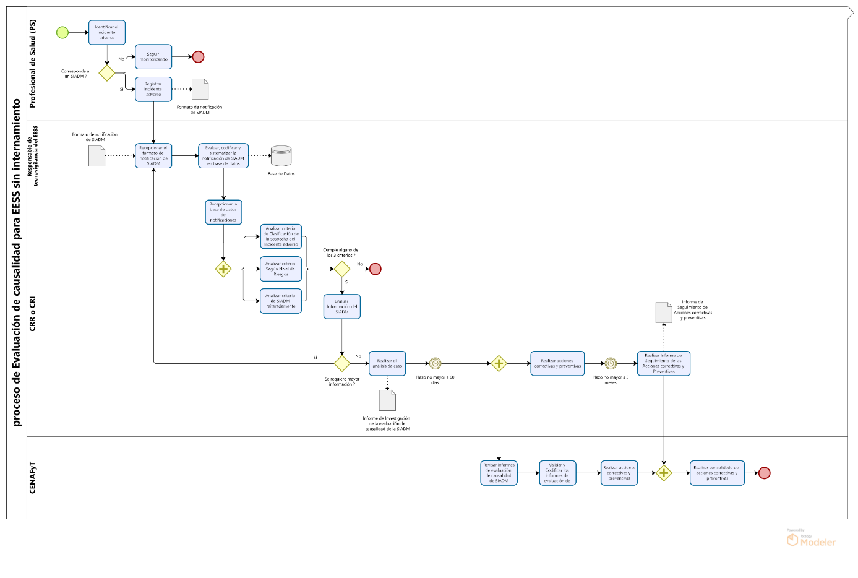

**Centro Nacional de Farmacovigilancia y Tecnovigilancia**

**Página 21**

**ANEXO N° 5**

**Flujograma del proceso de notificación de Evaluación de causalidad SIADM para profesionales de la salud en EE.SS. con internamiento**

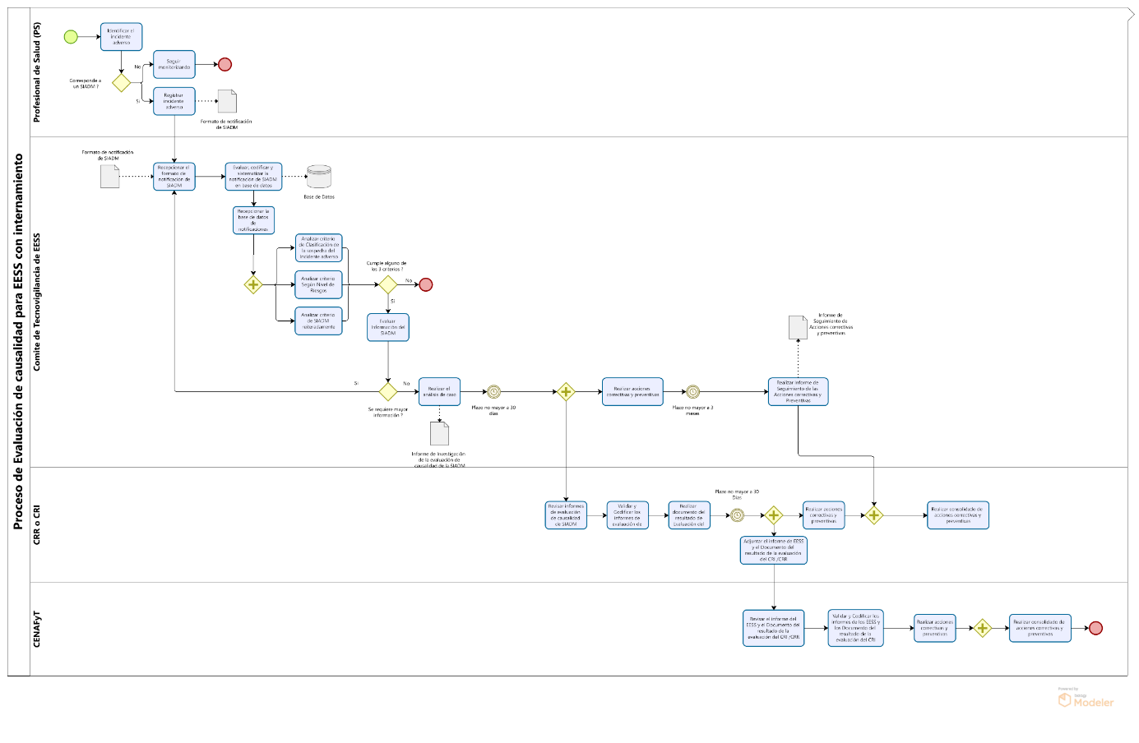

**Centro Nacional de Farmacovigilancia y Tecnovigilancia**

**Página 22**

1.